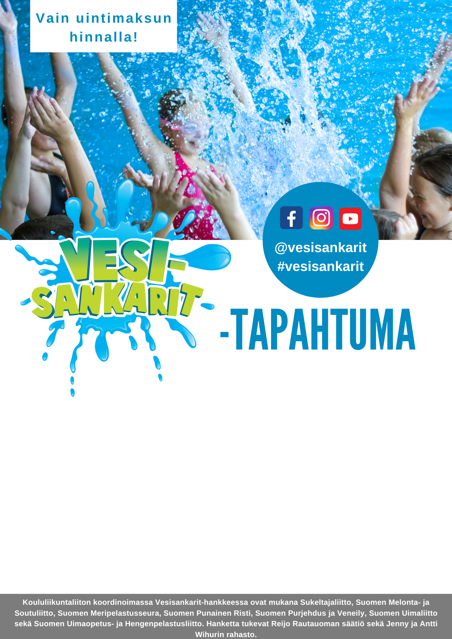

Mitä tapahtumassa tehdään? Ketkä ovat mukana järjestämässä?

Lisätietoja:

Organisaation nimi

040 1231234

matti.meikalainen(at)malli.fi

## Pvm ja klo

### Paikka

### Osoite

Tule mukaan vauhdikkaaseen tapahtumaan, jossa kokeilet mielenkiintoisesti ja mukaansatempaavasti erilaisia vesi- ja pelastustaitoja vaihtelevilla rastipisteillä. Ammattitaitoiset ohjaajat opastavat sinut vesitaitojen ja -turvallisuuden saloihin.

Organisaation nimi

040 1231234

matti.meikalainen(at)malli.fi